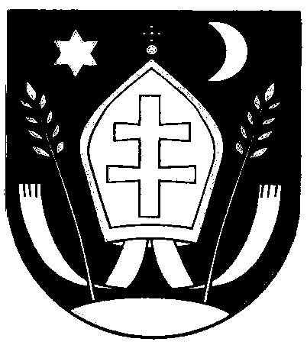
OBEC MOČENOK
Obecný úrad
Sv. Gorazda 629/82, 951 31 Močenok

Žiadosť o poskytnutie jednorazového príspevku
pri narodení dieťaťa

Podpísaní:

Matka dieťaťa:
Meno ......................................................................Priezvisko ...................................................................
Trvalé bydlisko:......................................................Rodinný stav...............................................................
Číslo OP:................................................................Telefón:.......................................................................
Otec dieťaťa:
Meno .......................................................................Priezvisko ..................................................................
Trvalé bydlisko:.......................................................Rodinný stav..............................................................
Číslo OP:..................................................................Telefón:......................................................................

ž i a d a
o poskytnutie jednorazového príspevku pri narodení dieťaťa

Meno: .....................................................................Priezvisko: .................................................................
Dátum narodenia ....................................................Rodné číslo: ...............................................................
Svojimi podpismi dávame súhlas so spracovaním osobných údajov.

Močenok, dňa .....................................

......................................................................
Podpisy žiadateľov
Správnosť údajov overil: ....................................

Potvrdenie od detského lekára, že sa dieťa dožilo 90 dní:

Potvrdenie od gynekológa, že sa matka od začiatku tehotenstva zúčastňovala tehotenskej poradne:

Potvrdenie o trvalom pobyte v obci Močenok:

Potvrdenie o tom, že žiadatelia nemajú podlžnosti voči obci Močenok:

